*/vertimas iš lenkų kalbos/*



|  |
| --- |
| **Polipropileno (PP) tvirtinimo juostos ir priedai** |

ū

**PP juostos spaustukai**

**PP juosta**

**PP juostos įtempimo įtaisas**

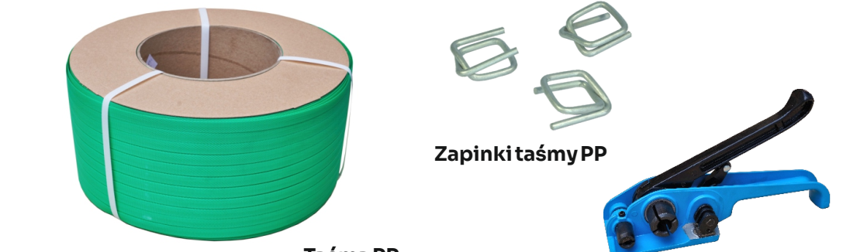

|  |  |
| --- | --- |
| **PP juosta** yra skirta krovinių tvirtinimui ir stabilizavimui ant padėklo, kartoninių pakuočių uždarymui, medinių, plastikinių ar metalinių elementų susegimui.   * pagaminta iš polipropileno - patvarios ir atsparios dirbtinės medžiagos * patvari – išlaiko didelį įtempimą kroviniui neatsipalaiduojant transportavimo metu * paprasta naudoti – galima ją sujungti su segtukais naudojant įtempimo įtaisą * suvirinama * spalvos – žalia, balta ir juoda * Pasiūlyme yra:   12x0,6 mm 2000 m rulone  12x0,8mm 1800m rulone  16x0,6 mm 2000 m rulone  16x0,8 mm 1500 m rulone  19x0,9 mm 1200 m rulone | PP juostos **segtukai**, kurie palaiko juostos tinkamą įtempimą.   * pagaminti iš specialios NK vielos, atsparūs nutrūkimui * padengti apsaugine danga, apsaugančia nuo korozijos - pasiteisina visomis sąlygomis * matmenys: 16 ir 19 mm, pakuotėse po 1000 vienetų   **PP juostos įtempimo įtaisas** užtikrinta vienodą įtempimą ir įtempimo kontrolę.   * universalus – tinka juostoms, kurių plotis nuo 9 iki 19 mm * patogus - lengva konstrukcija užtikrina patogų darbą * praktiškas – pasiteisins bet kurioje prekybos ir pramonės šakoje |
| **Dėl tinkamai įtemptos juostos,**  **sėkmingai apsaugosite kiekvieną siuntą.** | |

|  |  |
| --- | --- |
| PP juostos spaustukai_w0424 | **„BizeA** Sp. z o. o.“  Tomice, Europejska g. 4, 05-532 Baniocha, Lenkija  Tel. +48 22 244 17 00 [www.bizea.com.pl](http://www.bizea.com.pl)  Sujungimo įranga: segtukai, vinys, įrenginiai ir įranga. |